Násilí a národní identita
„Protižidovské násilníky, jakkoli brutální, nemá smysl popisovat jako primitivní a bezhlavý dav řídící se pouze předsudky, nenávistí a touhou po obohacení. Je třeba si klást otázku, jakým způsobem bylo protižidovské násilí legitimizováno.“
Michal Frankl

Klíčové otázky
- Kdy a za jakých podmínek vzniká násilí proti určité etnické skupině?
- Jakým způsobem je takové násilí schvalováno a podporováno?
- Jaké důvody vedly k násilí proti Židům a dalším skupinám v souvislosti se vznikem samostatné Československé republiky (1918–1920)?

Úvodní text
Vznik samostatné československé republiky v roce 1918 byl vedle nadšení české společnosti doprovázen také vlnou antisemitismu, která na mnoha místech nového státu nabyla podoby násilných nepokojů a výtržností. Vedle řady případů drancování židovských obchodů a agresivních výpadů proti jednotlivcům na mnoha místech v listopadu a prosinci 1918 (např. v Táboře a jinde) stojí za pozornost především protižidovské výtržnosti a protiněmecké demonstrace v Praze ve dnech 1. a 2. prosince 1918, následované 3. a 4. prosince rozsáhlým pogromem v Holešově. Následující metodika zkoumá, zda a jak protižidovské násilí souviselo s vytvářením československého národního státu.
Pro úvod do tématu použijte:
Velké a malé dějiny > Antisemitismus > Násilí a vznik nezávislého Československa, s. 171

Pracovní materiál č. 1
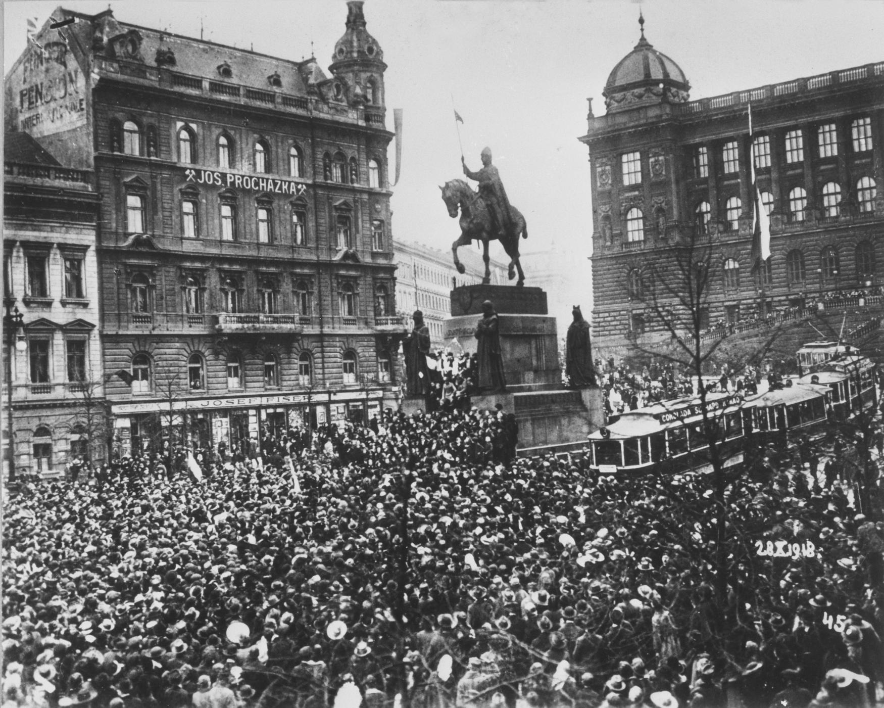
Fotografie Václavského náměstí z 28. října 1918
© ČTK (foto, 2013)

Pracovní materiál č. 2
Velké a malé dějiny > Antisemitismus > Protokoly sepsané vojenskou policií s lidmi napadenými při výtržnostech v Praze, s. 172
Protokoly sepsané vojenskou policií s lidmi napadenými při výtržnostech v Praze, 1. a 2. prosince 1918
Protokol se Salem Jakobovitzem, zlatníkem: „Dnes o 12 hod. pol. zavřel jsem roleaux krámu svůj [!] na Příkopě 21/I před shluknuvším se zástupem. Při tom neznámý muž mi dal facku a řekl: ‚Pane J., to je provokace‘![,] hned jsem vběhl do obchodu. Obchod byl obklopen obecenstvem, které mne, když mne odváděli Sokolové s vojskem, natlouklo. Neprovokoval jsem a roleaux jsem musel vzhledem ke značné ceně a množství vyložených šperků zavříti.“

Protokol s Janem Meisnerem: „Šel jsem Králodvorskou ulicí a potkal jsem svého známého, jež jest zaměstnán v německém divadle a jež neumí česky. Proto jsem s ním mluvil německy, náhle šel okolo zástup lidí, jež ihned nás začali bít volajíce, že jsme říšští němci. Po té přišli dva vojíni, jež mě vyprostili a na vojenské policejní oddělení předvedli.“

Protokol s Karlem Müllerem, obchodníkem: „Šel jsem dnes o 3 hod. odpol. do Králodvorské ulice a tam jsem se sešel se zástupem obecenstva, které se hnalo za nějakým provokatérem. Chtěl jsem se uhnouti, dostal jsem se do zástupu a byl jsem sbit, poněvadž ‚jsem žid‘, jak lidi na mě křičeli. Zraněn jsem nebyl.“

Protokol s Jaroslavem Sternberkem: „Šel jsem Josefským nám., když od Prašné brány šel proud lidí, jímž byl jsem stržen. Octl jsem se posléze až u vrat Josefských kasáren. Poté byl jsem jistým sokolem vyzván bych se vzdálil, což mi nebylo možno, ježto byl jsem lidmi stísněn, že nemohl jsem se ani hnouti. Okamžik po té byl jsem zatčen jiným sokolem, ač jsem pranic nedělal, a předveden na vojenskou policii.“
Protokol s Františkem Vellemínským: „Dnešního dne obdržel jsem od firmy I. Glückmann obnos 3000 korun bych je odnesl do rakouské zemské banky na Josefském náměstí. Když jsem šel průchodem ‚Bazar‘ na Ovocný trh a žádal jsem lidi tam v hloučku stojící by mě propustili, bylo mě řečeno: ‚Ty sem taky nepatříš‘, a byl jsem pak insultován. Proč a z jakého důvodu nevím.“

Protokol s Theodorem Kotíkem: „Byl jsem kolem jedné hod. odpolední v německém kasinu a to z toho důvodu, že jsem se schoval před zástupem, bych nepřišel k úrazu. Když po nějaké chvíli dostavilo se několik vojínů, vešlo dovnitř, vyvedli mě ven a venku mě insultovali.“

Protokol s Josefem Leitnerem: „Šel jsem asi v půl jedné odpoledne Dlouhou třídou, když spatřil jsem v nějaké kavárně, že jsou vojáci. Před kavárnou pak stál zástup lidí. Díval jsem se, co se stalo, a pak zeptal jsem se německy, co se stalo. Nějaký hoch mě slyšel a začal volati: ‚Tady je taky žid‘. Pak jsem byl zatčen a předveden na vojenské policejní oddělení.“

Protokol s Jakobem Miesesem: „Byl jsem dnes asi v 1 hod odpoledne v Židovském dělnickém spolku, když náhle do této místnosti vrazil zástup lidu, jež nás sbil. Teprve vojenská patrola, jež tam vnikla, nás ochránila a předvedla na vojenské policejní oddělení.“

Protokol s Dr. Bedřichem Bendienerem, advokátem: „Vracel jsem se dnes po poledni Celetnou ulicí domů. Zpozoroval jsem zástup lidu u Prašné brány. Díval jsem se, oč jde. Když jsem viděl, že jakémusi praporčíku obecenstvo snímá kokardu, šel jsem ihned od toho místa. Tu vykřikl za mnou někdo: ‚Co se tak na to díváš, snad ti to není vhod?!‘ Na to jsem byl lidmi obklopen a sbit. Za svědka, že jsem neprovokoval v nejmenším, uvádím Bohumila Matouška, který se mně neznámému dobrovolně za svědka přihlásil.“

Protokol s Dr. Wassermannem: „Viděl jsem z okna mého bytu tlouci několik židů. Vyšel jsem ven a hleděl jsem uklidniti dav. Při tom ozvaly se výkřiky: ‚Mažte ho, jest to také žid.‘ Při tom již se sypaly na mně rány. Vojáci přítomní mně vzali do svého středu a dovedli mne na vojenskou policii. Při tom byl jsem opětně bit.“

Pracovní materiál č. 3
Text č. 1
Aby použití násilí mohlo být patřičně ospravedlněno, je nutné společnost vnímat jako rozdělenou mezi skupinu jejích členů, kteří do společnosti nezpochybnitelně patří, a skupinu outsiderů – jejích nepřátel.
Text č. 2
Většinová společnost se spíše uchýlí ke kolektivnímu násilí, pokud vnímá – skutečné nebo zdánlivé – ohrožení ze strany menšiny. Násilí je pak nástrojem, který pomáhá symbolicky vymezit (a omezit) místo menšiny ve společnosti.
Text č. 3
Výtržnosti namířené proti etnické skupině obyvatel jsou vždy spojeny s obdobími společenských krizí a nepokojů. V době omezení politického života představuje násilí alternativní pole pro společenské jednání, v němž mohou být demonstrovány představy o vhodné (příští) podobě společnosti.

Metodická část
- Časová dotace: 45 minut, doporučujeme vyučujícím upravit citlivě délku pracovních textů podle schopností jejich žáků, stejně tak volit a měnit učební strategie a metody podle svých pedagogických zkušeností
- Způsob práce: evokace podle fotografie, poslech s porozuměním, práce ve skupině – metoda řetězce otázek proč? (tzv. why-why-chain), reflexe pomocí individuálního psaní
- Klíčová slova: protižidovské výtržnosti, násilí, pogrom, antisemitismus, většinová společnost, etnické menšiny, rok 1918 a vznik Československa
- Promítněte studentům fotografii Václavského náměstí z 28. října 1918 (Pracovní materiál č. 1) a zeptejte se jich na následující otázky: Co vidíte na obrázku? Proč v tento den na Václavské náměstí přišlo tolik lidí? Začněte od takto obecných otázek. Pokud žáci nejsou schopni odpovědět, napovězte jim, že se jedná o vyhlášení samostatného Československa a pokračujte: Jak na vás obrázek působí? Co asi cítili lidé na obrázku?
- Poté, co žáci vyjádřili odpověď na uvedené otázky, zeptejte se jich: Co se stalo na stejném místě (Václavském náměstí a jeho bezprostředním okolí) o měsíc později, 1. a 2. prosince 1918? Žáci mohou hádat, ale není důležité, aby našli správnou odpověď. Řekněte jim, že v následující aktivitě se o těchto událostech něco dozvědí.
- Rozdejte vybraným devíti žákům každému po jednom textu (Pracovní materiál č. 2). Řekněte žákům, ať si představí, že jsou na stanici vojenské policie v Praze na Příkopech, kam 1. a 2. prosince 1918 jsou přiváděni zadržení občané a vypovídají o tom, co se jim stalo. Vyzvěte žáky s texty, ať postupně po jednom vstanou a přečtou text ze svého papírku (protokol s předvolanými z vojenské policejní stanice). Upozorněte žáky na to, že se jedná o autentické texty v podobě, jak byly zaznamenány v policejním protokolu.
- Poté co žáci dočtou protokoly, se jich zeptejte: Co se tedy 1. prosince 1918, měsíc po vyhlášení samostatného Československa, v centru Prahy stalo? Překvapilo vás to (příp. co vás překvapilo)? Z jakého důvodu byly vypovídající osoby zadrženy?
- Nyní za pomocí informací z úvodního textu představte žákům rozsah protižidovských výtržností na území Čech a Moravy v prvních dvou letech nového státu.
- Vyzvěte žáky, aby utvořili skupiny po cca čtyřech, rozdejte do každé skupiny velký papír (nebo flipchart) a fixu. Úkolem každé skupiny bude zamyslet se nad příčinami takových protižidovských a protiněmeckých výtržností tím, že budou rozvíjet metodou řetězce otázek proč (why-why-chain) otázku Proč docházelo v počátcích první republiky k protižidovským výtržnostem? – na velký papír si každá skupina na levou stranu napíše základní otázku, na tu může odpovědět různými odpověďmi. Odpovědi ovšem na papír nepíše a přetransformuje je rovnou do nových otázek „Proč…?“. Na nové otázky může opět stejně reagovat dalšími otázkami a větvit tak základní otázku. Systém vytváření otázek doporučujeme žákům názorně ukázat (viz příklad níže). Poté skupiny své řetězce otázek prezentují ostatním a nejlépe je i nechají někde ve třídě, aby se na ně mohli ostatní posléze podívat.
- Na závěr rozdejte žákům papíry nebo promítněte (či jinak zprostředkujte) žákům citace z Pracovního materiálu č. 3 a vyzvěte je, aby si každý vybral jednu z citací a stručně napsal, jak se vztahuje k protižidovským výtržnostem z let 1918–1920, jak je poznali během této lekce. Papíry můžete, ale nemusíte, vybírat. Možno též zadat jako domácí práci.
Příklad možného řetězce proč (why-why chain)
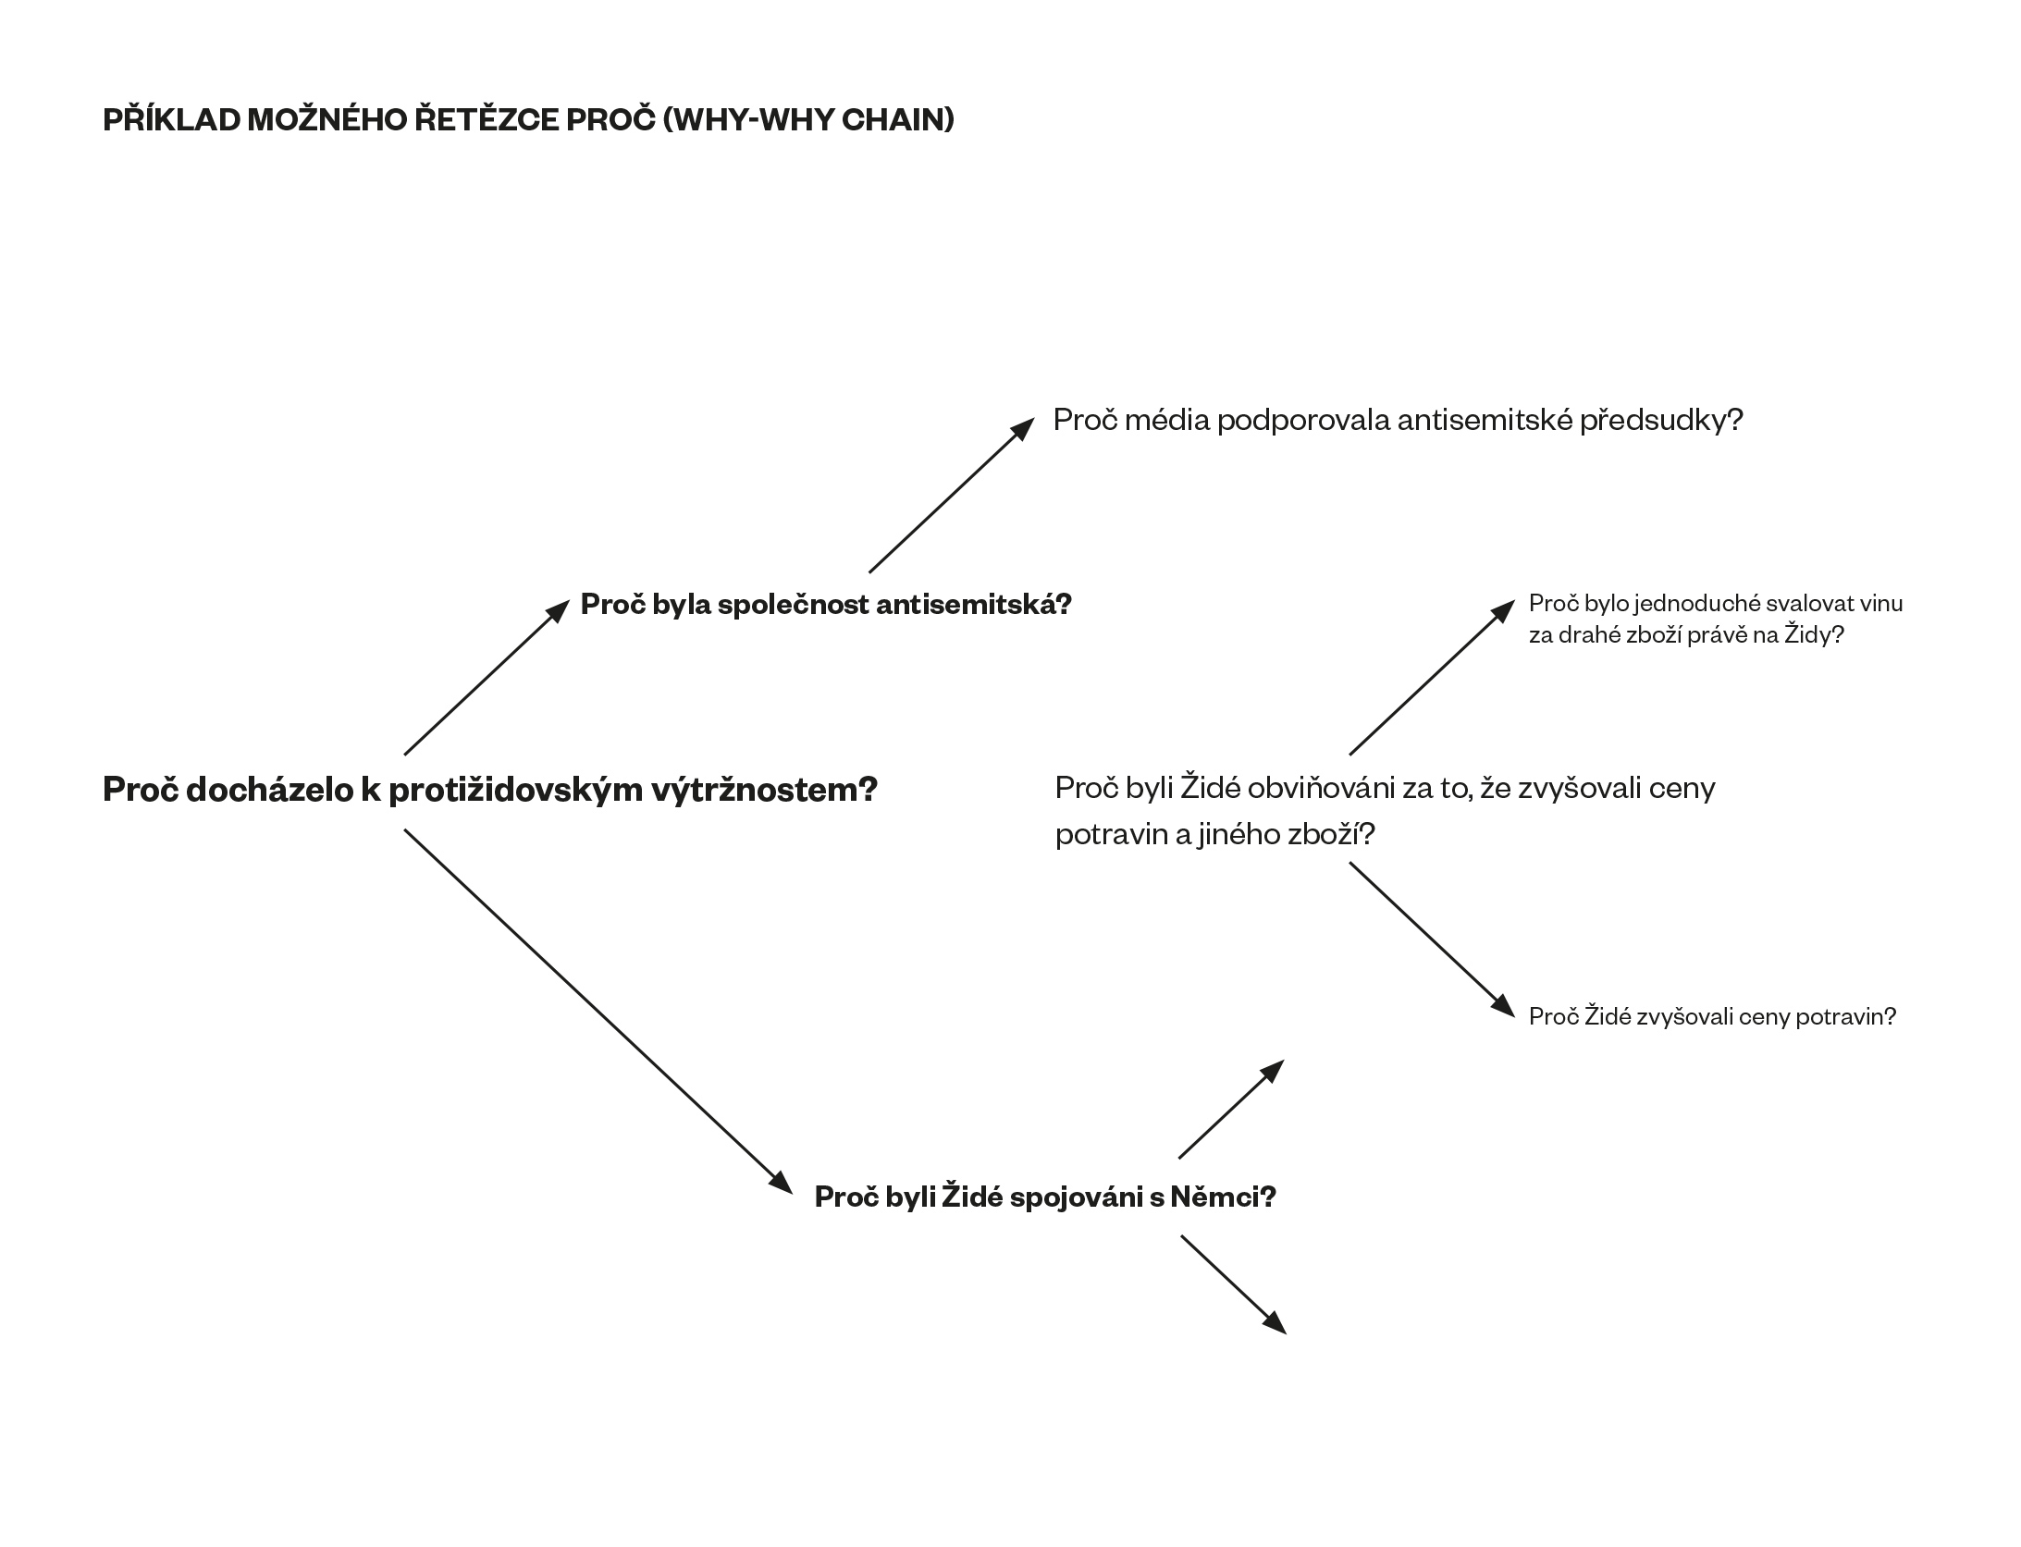

Michal FRANKL: „Emancipace od židů“. Český antisemitismus na konci 19. století, Praha – Litomyšl 2007, s. 248.
Roleta.
Německé kasino na Příkopech nebyla herna, nýbrž centrum německého spolkového života v Praze.
Kokarda je stužka či odznak v národních barvách (v tomto případě v německých).
Texty č. 1 a 2 jsou přeloženy a volně upraveny z kapitoly Werner BERGMANN: „Exclusionary riots: Some Theoretical considerations“, Exclusionary Violence: Antisemitic Riots in Modern German History, eds. Christhard Hoffmann, Werner Bergmann, Helmut Walser Smith, Michigan 2002, str. 164–184. Text č. 3 využívá upravený, dosud nepublikovaný, text Michala Frankla o protižidovských výtržnostech na konci první světové války a na začátku první republiky.

